Космосът – настояще и бъдеще на човечеството
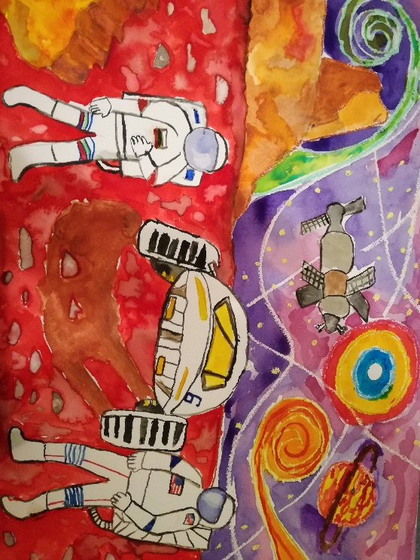
Отдавна хората мечтаят,
Космоса да опознаят.
Той е много интресен,
но за разузнаване, никак не е лесен.

Дали е той прекрасен,
е въпрос все още неясен?

Мечтая да изстрелям собствен робот,
който да открие и друга планета с кислород,
на която също има живот.

Искам да се научим как да се телепортираме,
така къде да отидем ще избираме
и по пътя от умора няма да заспиваме.
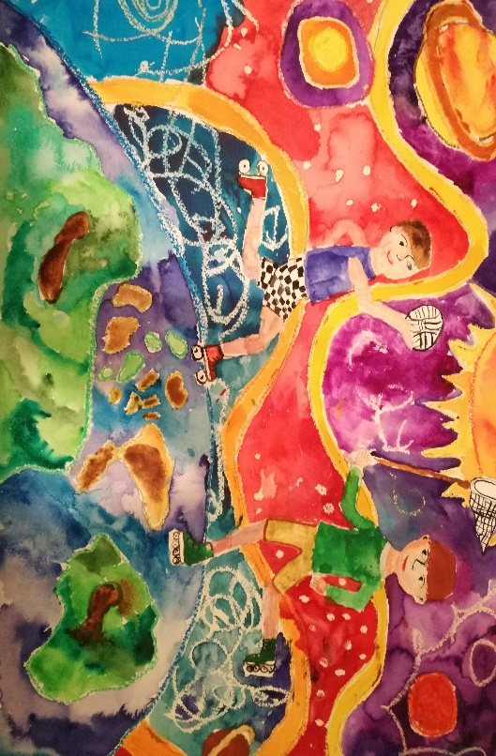
Ще можем да отидем на друга планета ей така,
без да си натовараме даже и едната ръка.

Искам да си направя ракета,
да е бърза като комета,
да и запаля искрата
и да замина надалеч от Земята,
Космоса да опозная,
интересно ще е зная.

На друга планета да отида,
дали е възможно там да има морска мида,
или какавида, или живот,
на същества,
по-силни от атинския флот?

На планетата мечта, база ще си основа,
със скенера на нея живот ще засека,
само това ми е в ума и не мога да се спра.

Искам да видя друга развита цивилизация,
да обединя нашата и тяхната нация.
Техният народ да е човекоподобен,
но да не е никак злобен,
нито пък да е опасен,
макар и с произход неясен,
с него отлично да се разбираме,
общ език без проблем да намираме.

Заедно нови неща за Космоса да научим,
Глобалното затопляне да изключим.
Армия обща да създадем,
всичко лошо в Галактиката да спрем.

Карта на Космоса ще съставим,
от неяснотите за него човечеството ще избавим,
ще бъде невероятно приключение,
което ще опиша в следващо стихотворение.

